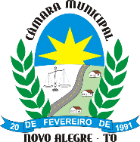
CÂMARA MUNICIPAL DE NOVO ALEGRE - TO
CASA DO POVO, ABRIGO DA LEGALIDADE
CNPJ: 33.266.313/001-45

VIGÉSIMA OITAVA SESSÃO ORDINÁRIA DE 2026
EM NOME DE DEUS HAVENDO NÚMERO REGIMENTAL DECLARO ABERTA A SESSÃO.
PAUTA DO DIA 05 DE AGOSTO DE 2026
A PAUTA DO DIA VERSA SOBRE:
- ORAÇÃO DO PAI NOSSO
- LEITURA DA ATA DA SESSÃO ANTERIOR
- Franquear a palavra aos vereadores

ROZIMAR FERNANDES DE SOUZA
PRESIDENTE DA CÂMARA MUNICIPAL
NOVO ALEGRE - TO

